CATEQUESIS BIBLICAS
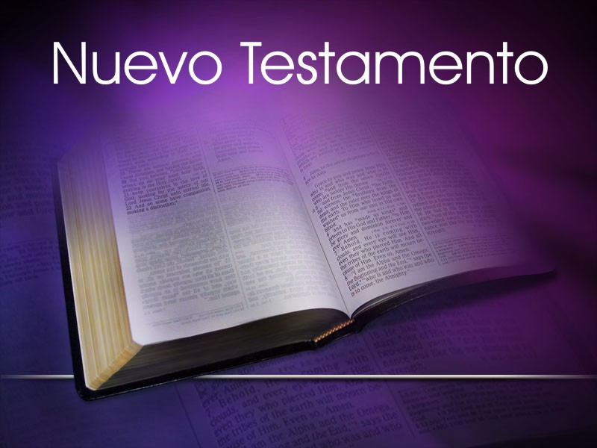
Se suelen denominar así a las que se hacen a partir de los modelos que nos presenta la Biblia, en el Antiguo y en el Nuevo Testamento. Y también a las que tiene un tema explícitamente presentado en la Historia de la salvación, ya bien con enseñanzas verbales o con hechos modélicos y significativos.
En el primer sentido, toda catequesis tiene que ser eminentemente bíblica, pues la Palabra de Dios es el alma de toda educación en la fe cristiana. El catequista necesita una continua preparación de todo lo que se halla contenido en el libro sagrado, teniendo en cuenta que necesita más el espíritu bíblico con los conocimientos eruditos que tienen que ver con la Escritura Sagrada.
1. Rasgos de esta catequesis.
En el segundo sentido, es frecuente mirar la Palabra de Dios como centro de toda educación cristiana y como modelo, incluso metodológico, de la actuación pastoral y catequística. Se responde a la tendencia a considerar los modelos que aparecen en los diversos bíblico, como ideales y eficaces.
Sobre todo son los que se recogen en los Evangelios referidos al modo de hablar y obrar de Jesús el que más interpelado a los profesionales de la catequesis. Responden a la idea de que la Palabra de Dios es vida y fuente de vida. Con todo no estará de más prevenir al catequista contra un exceso de "biblismo" o mitología bíblica, fácilmente conducente a la imitación servil.
2. Condiciones de estas catequesis.

Vamos a llamar en la lista que sigue catequesis bíblicas a las que cumplen un triple requisito:

- Un discurso o un relato que alguien ofrece a la comunidad de una manera natural, sencilla y según pluralidad de temas y necesidades.
- Con una intención didáctica, de signo dogmático o moral. Pretende un aprendizaje y una mejora de vida en el receptor.
- Con una referencia divina (Revelación o inspiración). Es decir, alude a la comunicación que Dios hace para que el oyente se convierta y ajuste la vida personal o colectiva a los designios divinos manifestados en el hecho o en las palabras que se presentan. La catequesis bíblica es, ante todo y sobre todo, evangelización.

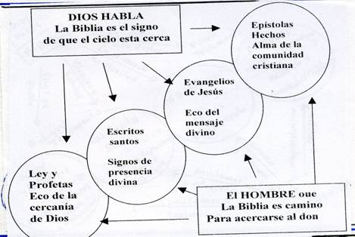
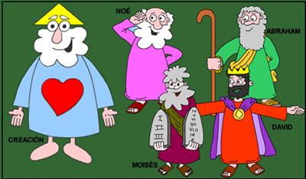

3. Lista de principales catequesis bíblicas del Antiguo Testamento
1. Catequesis en el Pentateuco
- Historia de José. Gn. 39 a 47
- Castigo de las plagas. Ex. 7 a 11
- Decálogo entregado a Moisés. Ex. 20. 1-21
- Teofanía de la Alianza. Ex. 33. 12 a 34. 28
- La ofrenda de sacrificios. Lev. 1 a 7
- Pureza y vida sexual. Lev. 18. 1-30
- La vida moral y la conciencia. Lev. 19. 1-30
- Sentido de las fiestas. Lev. 23 a 25
- Las Bendiciones de Balaam. Num. 22 a 25
- Catequesis de Moisés al Pueblo. Deut. 4. 1-40
- Voluntad divina Deut. 5. 6-13
- Importancia de la Ley. Deut. 5 a 11
- La Fidelidad. Deut. 6. 14 a 7. 26
- Sobre la vida moral. Deut. 8. 1 a 9. 29
- Valor del Culto a Dios. Deut. 10. 1 a 11
- Cántico de Moisés. Deut. 32. 1-44
- Despedida de Moisés. Deut. 33. 1-29

3.2. Catequesis en los Libros Históricos

- Discurso de Josué. Jos. 23. 6-16
- Vocación de Israel. Jos. 24. 1-24
- Catequesis sobre el Rey. 1 Sam. 8. 10-22
- Oración de David. 2 Sam. 7. 18-29
- Condena del adulterio de David. 2 Sam. 12. 1-24
- Canto de David. 2 Sam. 22. 1-51
- Despedida de David. 2 Sam. 23. 1-7
- El sueño de Salomón. 1. Rey. 7. 4-15
- Discursos de Salomón. 1 Rey. 14. 1-61
- Amenazas de Yaweh 1. Rey. 9. 1-9
- Sacrificio de Elías en el Carmelo. 1 Rey. 18. 1-46
- Teofanía ante Elías. 1 Rey. 19. 1-18
- Infidelidad de Israel. 2. Rey. 17. 7-23
- Proclama de Isaías. 2 Rey. 19. 9-34
- Canto de David. 1 Cron. 16. 8-13
- Proclama cúltica de David. 1 Cron. 16. 8-36
- Catequesis Eucarística de David. 1 Cron. 29. 1-20
- Amenaza Latréutica. 2 Cron. 7. 11-22
- Discurso de Esdras. Esdr. 8.21 a 10.27

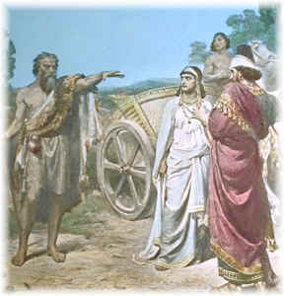

3.3. Catequesis en los Profetas
- Valor de los sacrificios. Is. 1. 10-20
- Canción de la viña. Is. 5. 1-24
- Esperanza del Emmanuel. Is. 7. 10 -17
- Plegarias a Yaweh. Is. 26. 1-19
- Sobre la esperanza. Is. 21-27
- La fuerza de Yaweh. Is. 40. 1-31
- Yaweh es Dios. Is. 44. 1-28
- La penitencia. 59. 1-20
- La infidelidad de Israel. Jr. 2. 1-37
- Poema de la conversión. Jr. 3. 1 a 4. 4
- El castigo. Jer. 9. 1-25
- El mal y la lucha. Jer. 12. 1-13
- Entrega a Dios. Jer. 20. 7-18
- Los falsos profetas. Jer. 23. 1-40
- Carta a los deportados. Jer. 29. 1-23
- Canto del consuelo. Jer. 30. 1-24
- Los gestos de la esperanza. Jer. 32. 1-32
- El Reino de los cielos. Jer. 41. 1-30
- Los mandamientos de Yaweh. Bar. 3. 9 a 4.4
- La esperanza. Bar. 4. 5 a 5. 8
- Sobre los ídolos. Bar. 6. 1-72
- Misión del profeta. Ez. 2. 1 a 3. 20
- Castigo del pecado. Ez. 8. 1 a 9. 12
- La peste de los falsos profetas. Ez. 13. 1-23
- Historia simbólica de Jerusalén. Ez. 16. 1-63
- Castigo sanador. Ex. 17. 1-24
- Responsabilidad del hombre ante Dios. Ez. 18. 1-32
- Las dos hermanas. Ez. 23. 1-49
- Justicia y conversión. Ez. 33. 1-19
- Los Pastores de Israel. Ez. 34. 1.33
- Unidad del Reino. Ez. 37. 15-27
- Canto de los jóvenes del horno. Dan. 3. 51-90
- Visión de las cuatro bestias. Dan. 7. 9-28
- Signo del macho cabrio. Dan. 8. 1-27
- Las Setenta semanas. Dan. 9. 1-28
- Historia de Susana. Dan. 13. 1-64
- La Esposa infiel. Os. 2. 4 a 3. 5
- Valor de la penitencia. Am. 5. 21 a 6. 14
- El Reino futuro Miq. 4. 1-10
- La ira de Yaweh. Nah. 1. 1-8
- Imprecaciones proféticas. Sof. 2. 7-20
- El Resto de Israel. Sof. 3. 11-20
- La gloria del Templo. Ag. 2. 1-9
- Enseñanzas del pasado. Zac. 7. 4-14
- Salvación en Yaweh. Zac. 8. 1-16
- Restauración de Israel. Zac 9. 1 a 10. 12
3.4. Catequesis alegórica

- Himno de Tobías. Tob. 13. 1-17
- Catequesis matrimonial. Tob 8. 1-21
- Oración de Judith. Jud. 9.1 a 10.14
- Canto de gracias de Judith. Jud. 16. 1-18
- Oración de Mardoqueo y Esther. Est. 4. 1-55
- Canto a la belleza masculina. Cant. 1. 5 a 2. 7
- Canto a la belleza femenina. Cant. 4. 1-16
- La justicia divina. Jb. 9. 1-35
- La sabiduría divina. Jb. 11. 1-20
- El poder divino. Jb. 12. 1-25
- Sobre el valor del hombre. Jb. 14. 1-22
- El sentido de la vida. Jb. 21. 1-34
- Acción de gracias a Dios. Jb. 23. 1-30
- El poder de Dios. Jb. 25.1 a 26.14
- Castigo a los malos. Jb. 24. 18-24
- Valor de la Sabiduría. Jb. 28. 1-28
- La búsqueda del saber. Jb. 36. 22-36
- Dios y los hombres. Jb. 35. 1-16

3.5. Salmos catequísticos 
- Dios humilla al impío. S. 9.1 a 10.18
- Soledad del hombre sin Dios. S. 14. 1-7
- Confianza en Yaweh. S. 18. 1-51
- Proclamación de Yaweh. S. 22. 1-31
- Amor a la Providencia. S. 33. 1-22
- El justo y el impío. S. 37. 1-40
- Epopeya de Israel. S. 68. 1-36
- Historia de Israel. 78. 1-72
- Grandeza de la creación. S. 104. 1-35
- Canto nacional. S. 106. 1-48
- Dios salva al hombre. S. 107. 1-43
- Confianza en Dios. S. 117. 1-29
- El imperio del a ley divina. S. 119 1 a 1. 176
- Misericordia con Israel. S. 135. 1-21
- Maravillas de Yaweh. S. 136. 1-26

3.6. Catequesis sapienciales

- Cómo adquirir la sabiduría. Prov. 3. 1-35
- El amor del Sabio. Prov. 5. 1-23
- Experiencia y sabiduría. Prov. 30. 15-33
- Riquezas y bienes. Ecle. 5. 9 a 6. 12
- Idolatría. Sab. 13. 1 a 14. 31
- Historia de la Sabiduría. Sab. 10. 1-21
- La muerte. Sab. 4. 7-19
- Oración por la Sabiduría. Sab. 9. 1-10
- Temor de Dios. Ecclo. 1. 11 a 2. 18
- Amor a los padres. Ecclo. 3. 1-16
- Obediencia a los padres. Ecclo. 4. 1-10
- Modestia y humildad. Ecclo. 4. 20 a 5. 15
- Valor de la amistad. Ecclo. 6. 5-17
- Amor al saber Ecclo. 6. 18-37
- Sentido de la prudencia. Ecclo. 8. 1-17
- Envidia y avaricia. Ecclo. 14. 1-21
- Amigos e iguales. Ecclo. 12. 8 a 13..26
- El pecado. Ecclo. 21. 1-28
- Banquetes y comidas. Ecclo. 31. 12 a 32. 13
- La naturaleza. Ecclo. 42.15 a 43.33
- Los modelos históricos. Ecclo. 41.4 a 50. 24

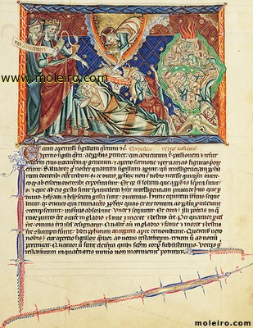

Modelo de Catequesis Bíblica:
Teofanía ante Elías. 1 Rey. 19. 1-18
Objetivo:
Los hombres buscan a Dios en sus dificultades. Y es preciso buscarle donde él se encuentra, no en el ruido, sino en la brisa, en la paz.
Proceso:
1. Leer el texto con énfasis. Incluso se puede leer dialogalmente.
2. Hacer un comentario sobre las circunstancias del profeta:
- Ha vencido a los falsos profetas. Jezabel jura matarlo.
- Huye asustado. Se esconde en el desierto; en la caverna.
- Dios le sale al encuentro para reconfortarle en la dificultad
3. Comentar las enseñanzas teológicas:
- Dios cuida a los suyos, a los que le anuncian, pues se halla siempre cerca.
- Hay que saber pedirle con humildad su ayuda en la dificultad, no luchar en solitario
Coloquio: Simbolismo del elementos que aparecen en el texto:
desierto, caverna, rostro cubierto, etc.
a) Qué puede significar el huracán: ruido, diversiones, movimiento, vorágine...
b) Qué puede significar la tormenta y el fuego: proyectos vacíos, ansias, envidias...
c) Qué puede significar el terremoto: cambios, negocios, luchas, rivalidades...
d) Qué significa la brisa, donde sí se halla Dios: paz, reflexión, humildad...
Plegaria final:
"Me consume el celo por el Señor".
Pueden los catequizandos redactar un texto y ofrecer algunas intenciones
